Инструкция по запуску сценариев автоматизированного теста
- Скачайте фреймворк Vanessa Automation из официального git-репозитория и установите на диск C.
- После установки в папке с программой найдите файл «vanessa-automation.epf» (Например, это может быть: «C:\Program Files\vanessa-automation\vanessa-automation.epf».
- Настройте тестовую базу для работы с библиотекой тестирования Vanessa Automation. Для этого нужно снять безопасный режим в режиме конфигуратора (Администрирование → Пользователи → Администратор) и указать в настройках базы доп. параметр запуска /TESTMANAGER/Execute "[ПутьКФайлуИзПункта2]" (Например, в итоге может получиться /TESTMANAGER/Execute "C:\Program Files\vanessa-automation\vanessa-automation.epf").
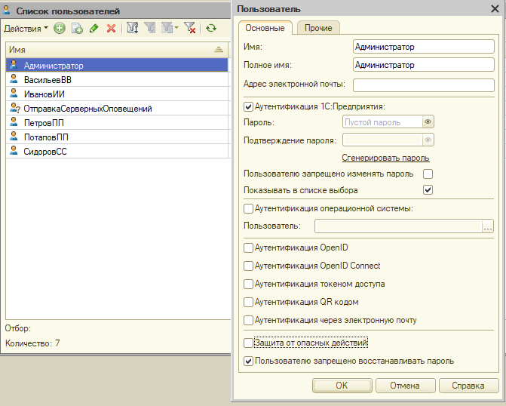 | 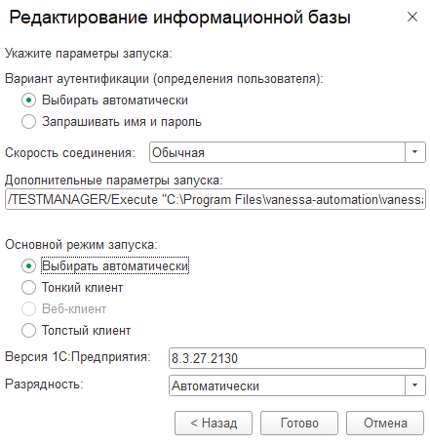

- Разделе «Библиотеки» добавьте новую библиотеку повторного кода, указав путь к папке «lib», поставляемой вместе с автотестами. Пример приведен на рисунке ниже.

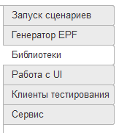 | 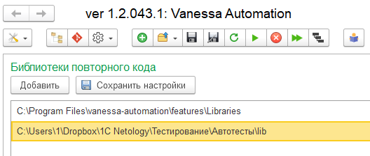

Нажмите кнопку .

- В разделе «Клиенты тестирования» настройте три клиента тестирования: под Менеджера, Специалиста, Бухгалтера ИТ Фирмы, указав «Путь к инфобазе» на вашем компьютере и «Доп. параметры» для входа: /N/«ИмяВхода». Образец приведен на рисунке ниже.

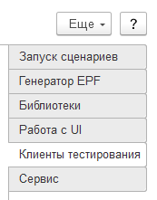 | 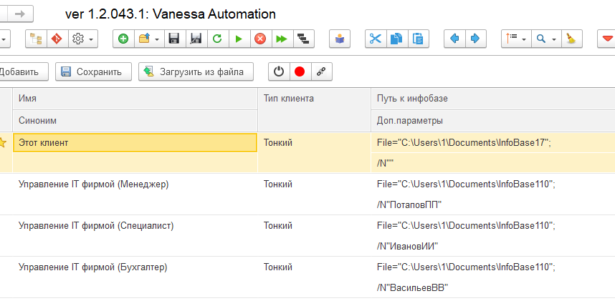

- Подключаем клиент тестирования, выделив строку с нужным клиентом и нажав выше на командной панели кнопку: .
Далее произойдет запуск тестируемой базы в режиме 1С Предприятие.

- Далее в разделе запуск сценариев нажимаем «открыть feature файл» или кнопку и выбираем пункт «Загрузить один файл».

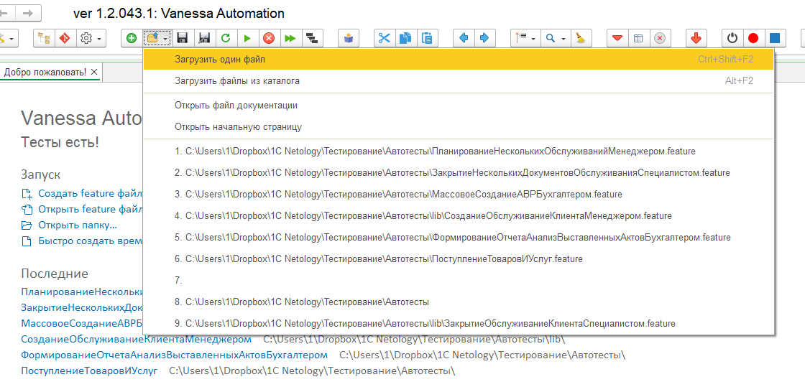

- В появившемся окне выбора выбираем feature файл с названием, соответствующим планируемому тесту и клиенту
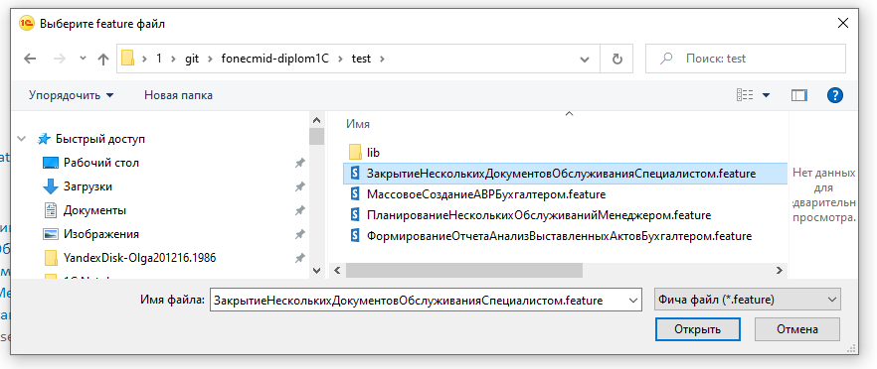

- В связи с различными правами у пользователей, от лица которых происходит тестирование, необходимо чтобы в тестируемой базе были следующие данные:

для теста «Планирование нескольких обслуживаний на специалистов от имени Менеджера»:
- В тестируемой базе есть два пользователя с правами Специалист с наименованием «Иванов Иван Иванович» и «Петров Петр Петрович». Или в фича файле внесены данные по имеющимся пользователям вместо вышеназванных.

- для теста «Закрытие обслуживаний от имени Специалиста» в открытом фича файле в разделе «Инициализация переменных» заполнить три номенклатуры данными из тестируемой базы (или можно создать из образца ниже), а также указать полный путь к файлу, который будет прикрепляться к документу обслуживание в качестве тестового. Образец на рисунке ниже:
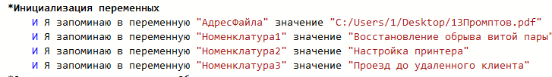

- для теста «Массовое создание актов от имени Бухгалтера»:
Созданы документы обслуживания за июль 2026 года. В случае необходимости рассмотрения другого периода необходимо в фича файле указать вместо «31.07.2026» последнюю дату рассматриваемого вами периода.

- для теста «Формирование отчёта Анализ выставленных актов, сравнение с эталоном»:
Созданы документы обслуживания и реализация товаров и услуг по договорам обслуживания за июль 2026 года. В случае необходимости рассмотрения другого периода необходимо в фича файле указать вместо «01.07.2026» и «31.07.2026» начальную и конечную дату рассматриваемого вами периода.
В фича файле настроен макет под данные отчета.

- Далее можно запускать автотест путем нажатия на кнопку . После завершения автотеста программа тестирования выдаст соответствующее сообщение.

